（一）广告制作
序号 | 货物名称 | 技术参数要求 | 数量 | 参考图片
1 | 屏东社区居家养老服务站招牌字 | 1、20+3亚克力水晶字。  2、大字50CM,小字28CM | 1面
2 | 屏东长者食堂学堂灯箱 | 1、410CM×48CM。  2、厚度6CM | 1面
3 | 习近平讲话灯箱 | 1、365CM×103CM。  2、厚度6CM | 1面
4 | 制度牌 | 1、PVC+镀锌板+面上磁贴。  2、120CM×72CM。 | 8面 | 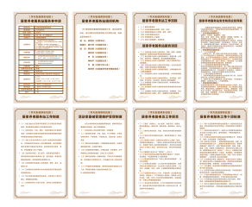
5 | 老年人宣传五个版面 | 1、PVC+镀锌板+面上磁贴。  2、120CM×80CM。 | 5面
6 | 打餐区灯箱 | 1、亚克力+水晶字  2、1200cm×40cm。 | 1面
7 | 公告栏 | 1、PVC+镀锌板+面上磁贴+PVC字及装饰层。  2、180CM×100CM。 | 1套 | 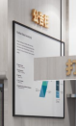
8 | 屏东社区少儿活动中心招牌字 | 1、20+3亚克力水晶字。  2、大字52CM,小字26CM | 1套
9 | 公告栏 | 1、PVC+镀锌板+面上磁贴+PVC字及装饰层。  2、180CM×100CM。 | 1套 | 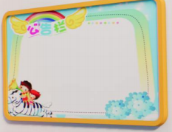
10 | 我的航天梦摆件 | 1、双层PVC+面上内容UV及贴装饰件。  2、110CM×210CM。 | 1面 | 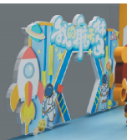
11 | 核心价值观版面 | 1、2CM-PVC+2MM亚克力背喷  2、230×96CM | 1套 | 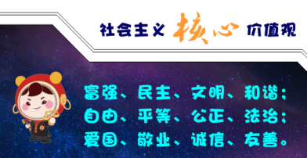
12 | 青少年制度牌 | 1、PVC+镀锌板+面上磁贴。  2、120CM×90CM。 | 3面 | 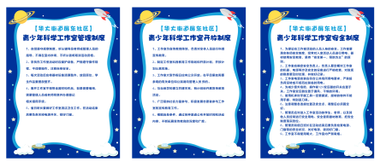
13 | 家长学校制度牌 | 1、PVC+镀锌板+面上磁贴。  2、60CM×90CM。 | 3面 | 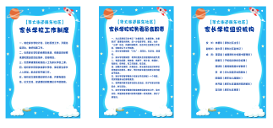
14 | 地球装饰 | 1、PVC+亚克力。  2、大地球60CM,小地球30CM。 | 1项 | 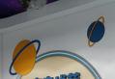
15 | 小小宇航员摆件 | 1、双层PVC+面上内容UV及贴装饰件。  2、208CM×231CM。 | 1面
16 | 大家一起来探索字 | 1、PVC+亚克力。  2、15CM/字。
17 | 与火箭比比高及火箭身高图，及卫生间字及门上装饰 | 1、PVC+亚克力。  2、火箭尺寸228×47CM，与火箭比比高尺寸17CM，卫生间装饰76×179。 | 1项 | 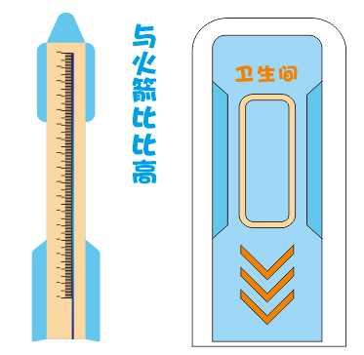
18 | 前厅电视墙贴背景布 | 1、宣绒布UV画面。  2、尺寸395×250CM。 | 1项 | 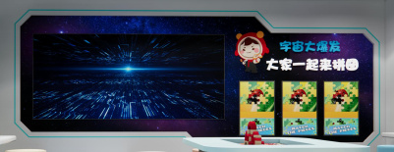
19 | 科普宇宙区贴背景布 | 1、宣绒布UV画面。  2、尺寸一：866×190CM，尺寸二：330×160CM。 | 1项 | 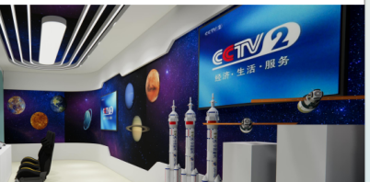
20 | 科普宇宙区造型吊顶贴背景布 | 1、宣绒布UV画面。  2、尺寸：866×291CM。 | 1项 | 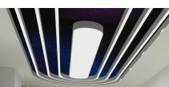
21 | 吊顶贴背景布 | 1、宣绒布UV画面。  2、尺寸：480×352CM。 | 1项 | 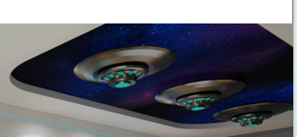
22 | 小小志愿者版面 | 1、PVC+镀锌板+面上磁贴。  2、80CM×140CM。 | 1面 | 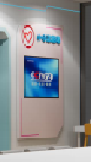
23 | 鼓嘟嘟摆件 | 1、玻璃钢。  2、60CM×100CM。 | 1面
24 | 月球背景 | 1、110×290，210×290。 | 1项 | 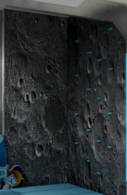
25 | 造型灯柱 | 1、亚克力造型+内打灯 2、159×12-2个，138×20-2个，138×7CM-1个,127×24.2-1个。 | 6面 | 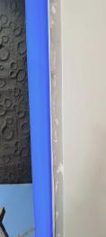
26 | 党员誓词权利墙 | 1、2CM-PVC+2MM亚克力背喷  2、120CM×480CM。 | 1项 | 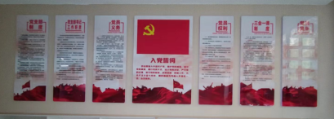

（二）电子设备
1 | 超五类非屏蔽双绞线 | 1.超五类非屏蔽信道吞吐量满足双向≥1000Mbit/S，侦丢失率满足0.00%。 | 300米
2 | 摄像头 | 1、产品类型：网络摄像机。  2、产品功能：远程监控。  3、产品外形：半球。  4、成像色彩：彩色。  5、成像器件：≥1/3英寸Progressive Scan CMOS。  6、有效像素：≥200万。  7、最低照度：彩色：0.005 Lux @（F1.2，AGC ON），0 Lux with IR。  8、电子快门：1/3 s-1/100,000 s。  9、分辨率：≥2560×1440。  10、防护等级：≥IP66。  11、产品颜色：≥白色。  12、智能侦测：支持越界侦测，区域入侵侦测。  13、支持萤石平台接入。  14、支持背光补偿，强光抑制，3D数字降噪，120 dB宽动态适应不同监控环境。  15、1个内置麦克风，高清拾音。16、采用高效阵列红外灯，使用寿命长，红外照射距离≥30 m。 | 13个
3 | 硬盘录像机 | 1、压缩标准：H.265压缩。  2、视频分辨率：≥4K高清。  3、视频制式：HDMI/VGA。  4、录像方式：手动录像、定时录像、移动侦测录像、报警录像、动测或报警录像、动测和报警录像。  5、录像回放：即时回放，常规回放，事件回放，日志回放，标签回放，外部文件回放。  6、备份方式：常规备份、事件备份、录像剪辑备份。  7、视频输入：≥32路。  8、视频输出：≥1个HDMI接口，≥1个VGA接口。  9、音频输出：≥1个RCA接口（线性电平，阻抗1kΩ）。  10、其它接口：≥1个RJ45接口，≥1个USB2.0，≥1个USB3.0，≥2个SATA接口。  11、抓图功能：手动。  12、语音对讲：≥1个RCA接口（电平：2.0Vp-p，阻抗：1kΩ）。13、网络协议 IPv6、UPnP（即插即用），NTP（网络校时），SADP（自动搜索IP地址），DDNS（动态域名解析）。  14、本地存储：≥8TB。  15、电源电压：AC 220V。  16、电源功率：≤15W。  17、外形尺寸：380mm× 290mm×45mm。  18、产品重量：≤3kg。 | 2台
4 | 监控硬盘 | 1、硬盘尺寸：3.5英寸。  2、硬盘容量：≥8000GB。  3、盘片数量：≥6片。  4、单碟容量：≥1000GB。  5、缓存：≥64MB。  6、转速：≥5400rpm。  7、接口类型：SATA3.0。  8、接口速率：≥6Gb/秒。 | 2个
5 | 监控线 | 1、性能等级：网络监控综合线。  2、屏蔽类型：非屏蔽。  3、外被性能：阻燃。  4、pvc类型：监控线。 | 300米
6 | 交换机 | 1、监控8口交换机。 | 2台
7 | 人工 | 1、安装调试。 | 1项
8 | 集中供电器 | 1、20A集中供电。 | 2个
9 | 55寸一体机 | 1、≥I5处理器，≥4G内存，≥128G固态硬盘。 | 1台
10 | 65寸一体机 | 1、≥I5处理器，≥4G内存，≥128G固态硬盘。 | 4台
11 | 一体机支架 | 1、壁挂支架。 | 5副

（三）长者活动中心家具
序号 | 货物名称 | 技术参数要求 | 数量 | 参考图片
1 | 多功能桌 | 白蜡木：2600mm×800mm×750mm | 1张 | 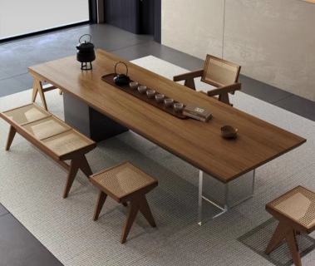
2 | 实木椅 | 白蜡木：常规 | 6组 | 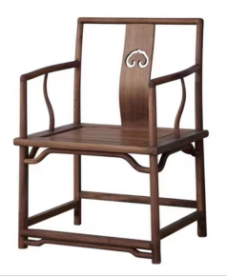
3 | 书架 | 生态板：1150mm×300mm×1600mm | 2组 | 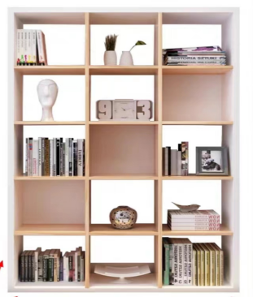
4 | 吧台桌 | 板式+铁艺：3500mm×400mm×1050mm | 1张 | 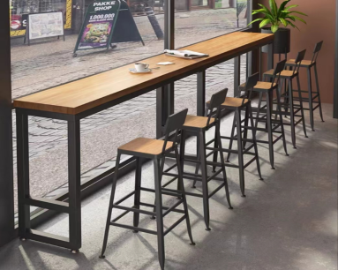
5 | 吧台椅 | 实木：750mm高 | 4张 | 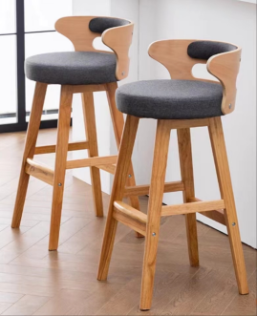
6 | 洽谈桌 | 岩板+铁艺700mm×700mm×750mm | 2套 | 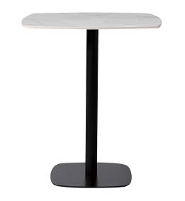
7 | 洽谈椅 | 西皮：常规 | 4张 | 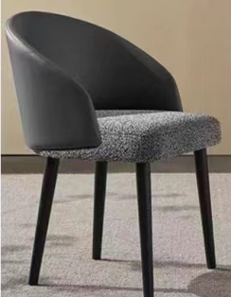
8 | 小方几 | 实木：600mm×600mm×420mm | 3个 | 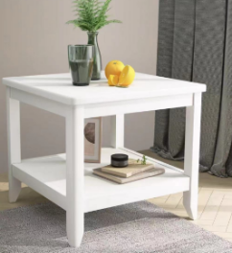
9 | 快餐保温台 | 不锈钢：1800mm×600mm×1300mm | 1套 | 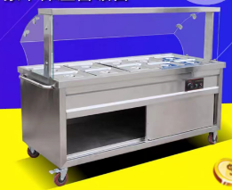
10 | 户外桌椅 | 防腐木：800mm×800mm×750mm | 2套 | 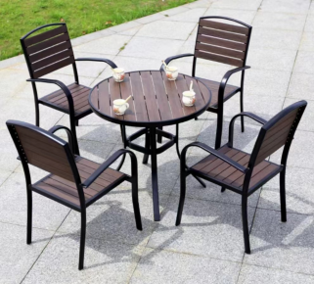

（四）少儿活动中心家具
序号 | 货物名称 | 技术参数要求 | 数量 | 参考图片
1 | 玩具桌 | 烤漆面：1800mm×1800mm×500mm | 1张 | 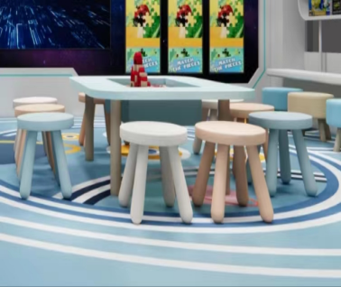
2 | 讲台 | 烤漆面：800mm×500mm×1000mm | 1张 | 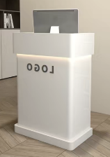
3 | 积木乐高玩乐桌 | 烤漆面：5150mm×600mm×500mm | 1张 | 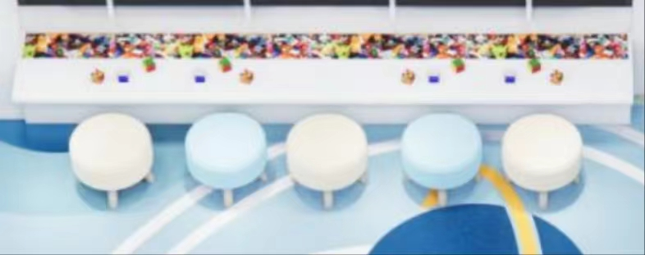
4 | 积木乐高玩乐桌 | 烤漆面：4340mm×600mm×500mm | 1张
5 | 儿童椅 | 300mm×300mm×300mm | 30张 | 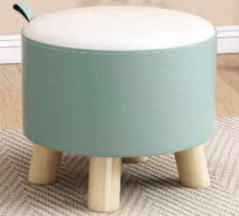
6 | 书架 | 烤漆面：2765mm×700mm×750mm | 1张 | 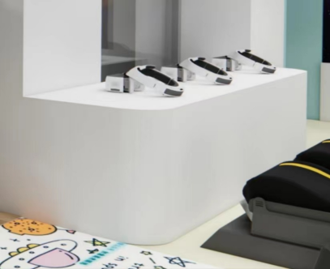
7 | 吧台桌 | 板式：4065mm×400mm×1050mm | 1张 | 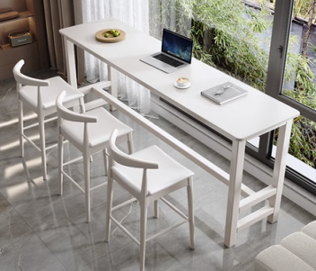
8 | 吧台椅 | 高：750mm | 4张 | 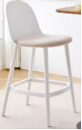
9 | 会议桌 | 板式：3200mm×1200mm×750mm | 1张 | 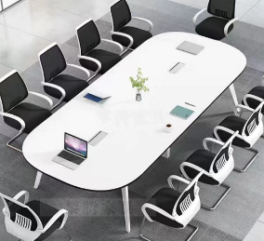
10 | 会议椅 | 450mm×450mm×780mm | 10张 | 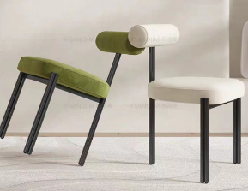
11 | 卡座 | 西皮：1300mm×550mm×900mm | 2张 | 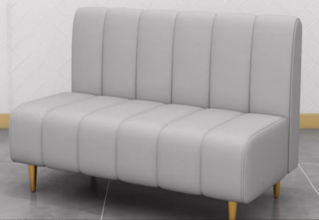
12 | 桌子 | 板式：1200mm×500mm×750mm | 1张 | 